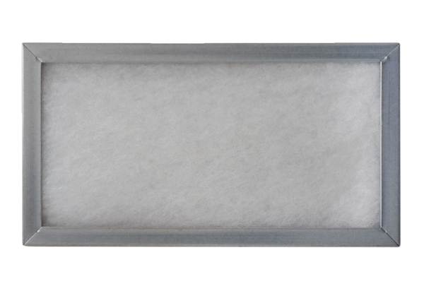Ramka wsuwana dla filtra powietrza WSG-ES 320/470Opakowanie jednostkowe: 1 sztukaAsortyment: K
Numer artykułu: 0092.0561Producent: MAICO

